新 书 推 荐

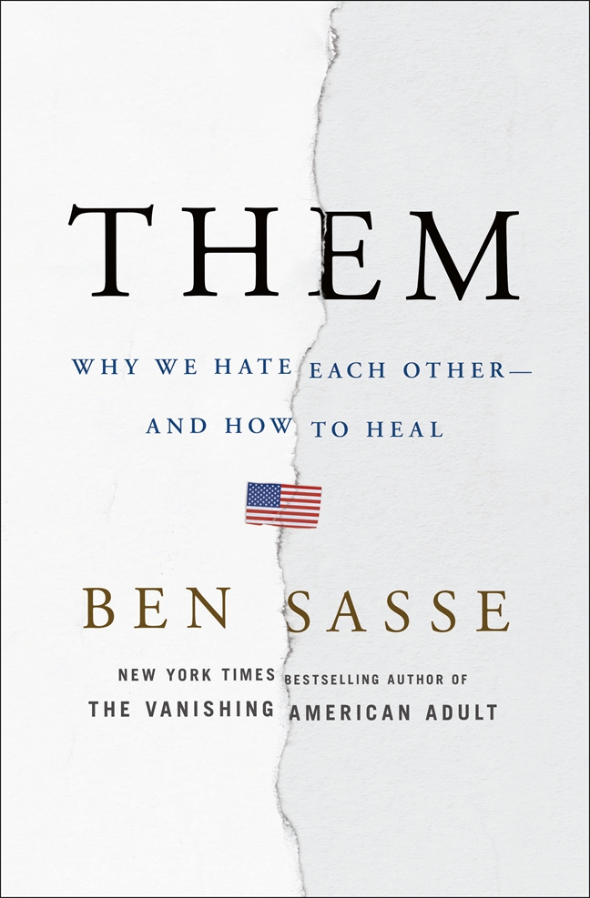
中文书名：《他人：我们为何彼此仇视——以及我们要如何从这种创伤中痊愈》
英文书名：THEM: WHY WE HATE EACH OTHER—AND HOW TO HEAL
作 者：Ben Sasse
出 版 社：St. Martin
代理公司：ANA/Cindy Zhang
页 数：288页
出版时间：2018年10月
代理地区：中国大陆、台湾
审读资料：电子稿
类 型：大众社科

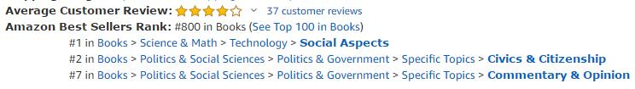
顾客平均评论：四星，37位评论
亚马孙最佳销售排名：图书类名列前100名
第1名 图书类别>科学与数学>技术>社会方面
第2名 图书类别>政治与社会科学>政治与政府管理>具体话题>公民与公民权
第7名 图书类别>政治与社会科学>政治与政府管理>具体话题>评论与见解

内容简介：

《他人：我们为何彼此仇视——以及如何治愈创伤》（THEM: WHY WE HATE EACH OTHER—AND HOW TO HEAL）于2018年11月4日首次亮相，名列《纽约时报》（New York Times）精装非小说畅销书排行榜上第15位，《今日美国》（USA Today）畅销书排行榜第60位！

美国目前的状况有些问题。这一点我们都清楚。美国人的预期寿命正在连续第三年下降。出生率正在下降。几乎一半的人认为另一个政党不仅仅完全错，而且是有害的。我们是历史上最富有的国家，但我们从来没有这么悲观过。是什么在导致这种绝望情绪？

一流作家、美国参议员本·萨斯（Ben Sasse）在其《他人：我们为何彼此仇视——以及我们要如何从这种创伤中痊愈》一书中一反传统观点，明确地指出我们的危机并非真正是政治性的，而是我们的极度孤独，是我们看不清楚的东西——这种东西却像愤怒一样迸发出来。

美国的地方社区处于崩溃边沿。在全国范围内，小社团逐渐消失，扶轮社（Rotary club）日渐缩减，而且很可能，即使是只有一家之隔的邻居，我们都会不认识。我们的工作也远非我们原来所望：更加缺乏确定性，终身同事更少，工作目标更表面化。生活中的基本支柱——稳定的家庭和持久的友谊——据统计已经一落千丈。

当传统地方部落消失之后，我们团结起来对抗共同的敌人，这样我们就可以感觉到自己是一个团队的一分子。没有哪个机构能够得到公众的广泛信任，赋予外国情报机构能够利用技术挑出不利部门的问题。事实上，我们有一半人处于相信不同于另一半人的危险之中，而数字革命将为此状况火上浇油。

我们有一条道路可以走——但要扭转我们的衰落，需要一些彻底的东西：即重新发现我们的真实位置和人与人之间的关系。萨斯也表明，虽然科技进步让我们失去了自己的根基，只有复苏坚固根基才能治愈我们孤独的灵魂。美国想让你幸福快乐，但更紧急的是，美国需要你爱你的邻居并融入自己的社区。解决国家的问题就取决于这一点。

作者简介：

美国州参议员本·萨斯（Ben Sasse）是第五代内布拉斯加人Nebraskan。他是一名足球教练和摔跤教练的儿子，就读于内布拉斯加州弗里蒙特市（Fremont, Neb.）的公立学校，暑假在种大豆和玉米。他在牛津大学（Oxford）就读之前曾在哈佛大学（Harvard）招募为摔跤运动员，后来在耶鲁大学（Yale）获得美国历史博士学位。在进入参议院之前，萨塞在自己家乡的密德兰大学（ Midland University）当了五年校长。本和他的妻子梅丽莎（Melissa）也许是美国参议院唯一的通勤式家庭，他们住在内布拉斯加州（Nebraska），在家教育他们的三个孩子，每周往返于家庭和华盛顿哥伦比亚特区（Washington, DC）之间。

媒体评价：

“萨斯先生在一个两党激烈争执的两极分化局面的时期担任参议员的经历使他的分析特别尖锐……[他的]补救措施明智而清晰……他的文风始终带有一种特别愉快的温暖。也许我们终于有了一个能写出一本好书的政治家，而不是让人为他写一本枯燥无味的书的政治家。”
——《华尔街日报》（The Wall Street Journal）

“萨斯强调了民众讨论的重要性，谴责《福克斯新闻》（Fox News ）和《美国全国广播公司》（MSNBC），并对在特朗普时代公成为公众生活特征的极端党派偏见表示悲哀之情。他说，‘哥伦比亚特区的功能失调’源于‘比经济学更深’，比政治具有‘更深刻、更重要”的东西。他写道，‘那么，美国的问题是从一个令人感到焦虑的词开始——‘孤独’”。
——《纽约时报》（The New York Times）

“萨斯提出了一个令人信服的、得到广泛支持的观点，解释了为什么我们中那么多人不再拥有牢固的社区关系，以及为什么尽管我们不断扩大的、互联网驱动的世界中的所有相互关联性，那么多人感到孤独……”不管读者是否同意他的政治观点，《他人：我们为何彼此仇视——以及我们要如何从这种创伤中痊愈》都是对更开放、更有成效的社会对话的重要贡献。”
——《书单》（Booklist）

谢谢您的阅读！
请将回馈信息发至：
张滢（Cindy Zhang）
安德鲁﹒纳伯格联合国际有限公司北京代表处
北京市海淀区中关村大街甲59号中国人民大学文化大厦1705室, 邮编：100872
电话：010-82504506
传真：010-82504200
Email: cindy@nurnberg.com.cn
网址：www.nurnberg.com.cn
微博：http://weibo.com/nurnberg
豆瓣小站：http://site.douban.com/110577/
微信订阅号：ANABJ2002

